**SCREEN FLOW - TÀI LIỆU THIẾT KẾ CƠ SỞ DỮ LIỆU**

Nhóm 01 - Thành viên nhóm

1. Nguyễn Anh Khoa (Nhóm trưởng)
2. Nguyễn Mai Anh
3. Phan Duy Tuấn

*Tên ứng dụng:* **CHƯƠNG TRÌNH QUẢN LÝ HỆ THỐNG THƯ VIỆN**

Thời gian thực hiện: Từ 07/08/2019 đến 29/10/2019 (12 tuần)

**1. Screen Flow: Phân luồng màn hình của ứng dụng**

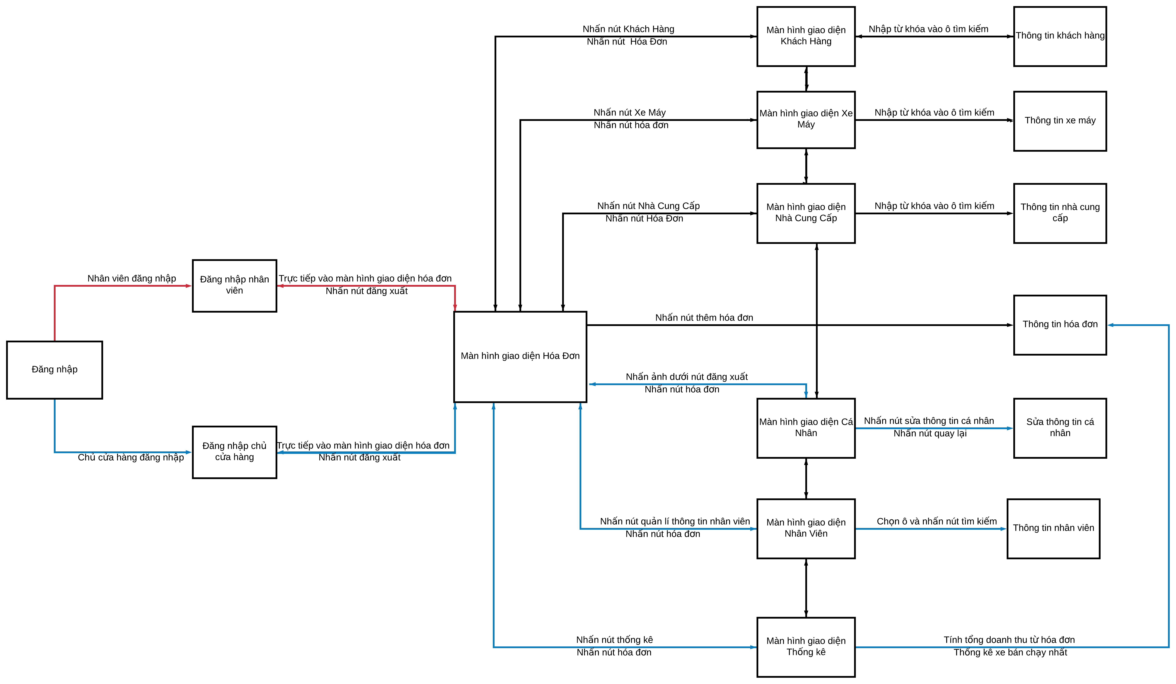

**2. Giao diện**

**2.1 Đăng nhập**

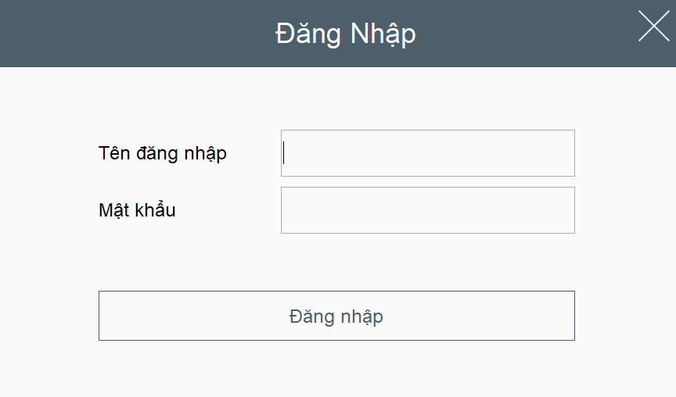

**-** Tên đăng nhập, mật khẩu: jLabel

- Ô nhập liệu tên đăng nhập: jTextfield

- Ô nhập liệu mật khẩu: jPassword

- Nút đăng nhập: jLabel thiết kế như hình

- Nút thoát: jlabel thiết kế như hình

- Giao diện nền trắng

- Sử dụng màu chủ đạo như hình

- Giao diện không cho phóng to

**2.2 Giao diện hóa đơn**

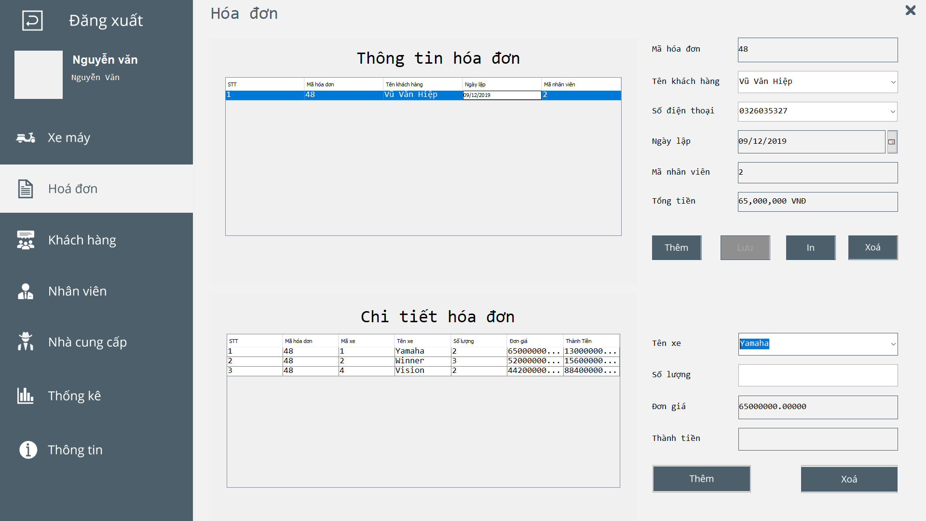

* Bảng hoá đơn: jTable
* Mã hoá đơn: jLabel
* Tên khách hàng: jCombobox autocomplete
* Số điện thoại: jCombobox autocomplete
* Ngày lập: jCalander
* Các nút: thêm, lưu, in, xoá: jButton
* Bảng chi tiết hoá đơn: jTable
* Tên xe: jCombobox autocomplete
* Số lượng: jTextfield

**2.4 Giao diện quản lý xe**

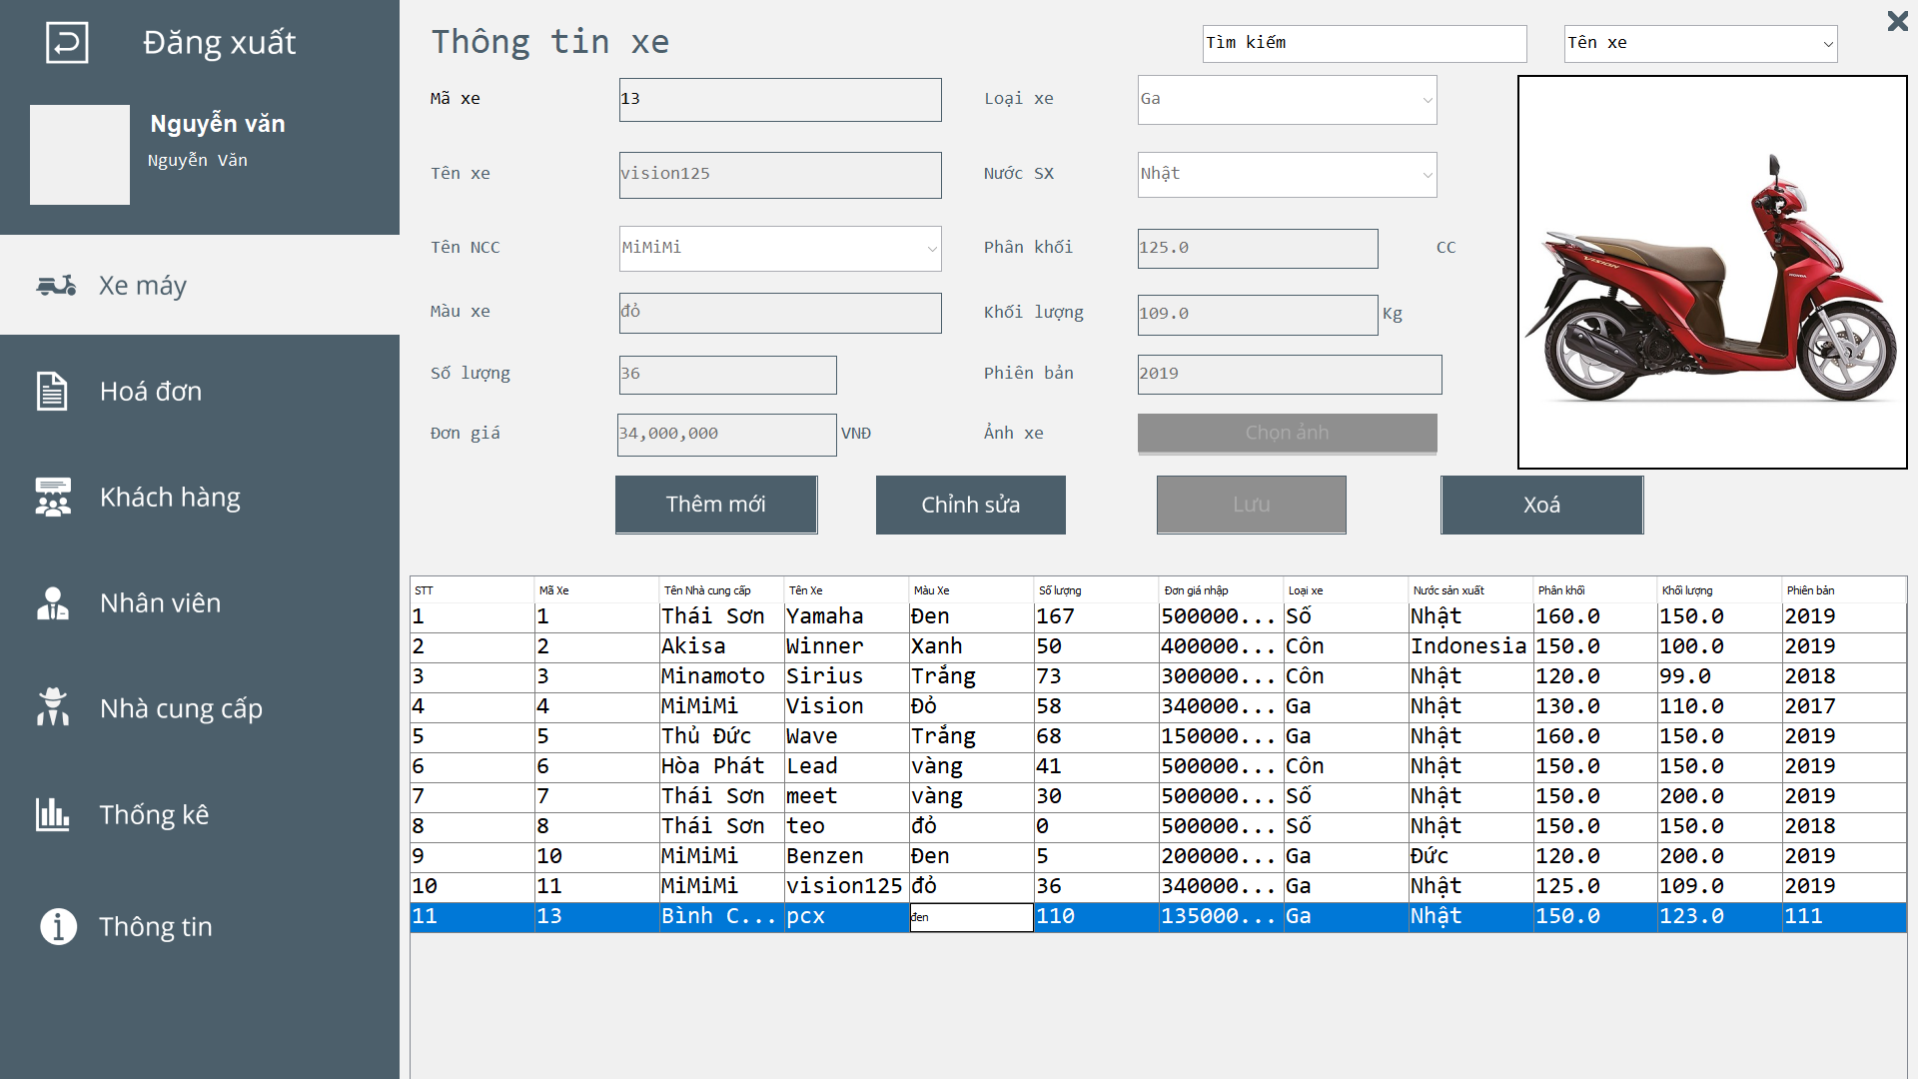

* Mã xe: jTextfield không cho nhập
* Tên xe: jTextfield chỉ được sửa khi bấm nút chỉnh sửa sẽ chuyển sang dạng enable(cho phép nhập)
* Tên NCC: dùng combobox chỉ được sửa khi bấm nút chỉnh sửa sẽ chuyển sang dạng enable (cho phép nhập)
* Màu xe: jTextfield chỉ được sửa khi bấm nút chỉnh sửa sẽ chuyển sang dạng enable (cho phép nhập)
* Số lượng: jTextfield chỉ được sửa khi bấm nút chỉnh sửa sẽ chuyển sang dạng enable (cho phép nhập)
* Đơn giá: jTextfield có lable “VND kế bên” chỉ được sửa khi bấm nút chỉnh sửa sẽ chuyển sang dạng enable (cho phép nhập)
* Loại xe: combobox 3 loại xe chỉ được sửa khi bấm nút chỉnh sửa sẽ chuyển sang dạng enable (cho phép nhập)
* Nước SX: combobox chỉ được sửa khi bấm nút chỉnh sửa sẽ chuyển sang dạng enable (cho phép nhập)
* Phân khối: jTextfield chỉ được sửa khi bấm nút chỉnh sửa sẽ chuyển sang dạng enable (cho phép nhập)
* Khối lượng: jTextfield chỉ được sửa khi bấm nút chỉnh sửa sẽ chuyển sang dạng enable (cho phép nhập)
* Phiên bản: jTextfield chỉ được sửa khi bấm nút chỉnh sửa sẽ chuyển sang dạng enable (cho phép nhập)
* Nút chọn ảnh: jButton
* Bảng thông tin xe: JTable
* Nút thêm mới: jButton
* Nút chỉnh sửa: jButton setdisable, khi chọn bất kì chiếc xe nào thì nút chỉnh sửa sẽ chuyển sang dạng enable
* Nút lưu: jButton setdisable, khi chọn bất kì chiếc xe nào thì chỉnh sửa có thay đổi thì setenable
* Nút xoá: jButton disable, khi chọn bất kì chiếc xe nào thì nút chỉnh sửa sẽ chuyển sang dạng enable

**2. Giao diện thống kê**

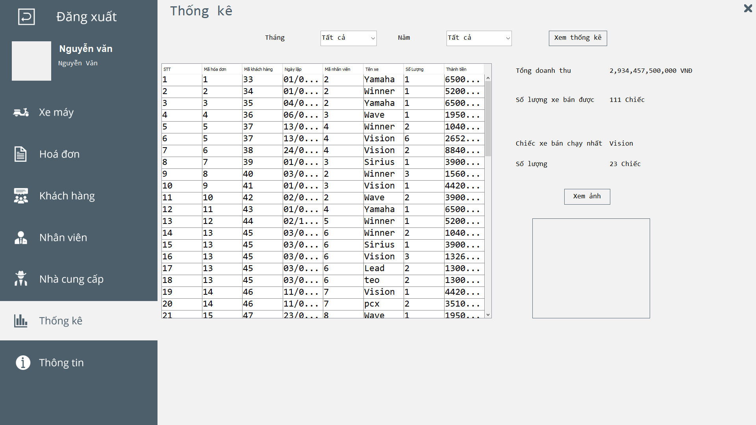

**-** Bảng thông tin: jTable

- Tháng, năm: jLabel

- Combobox cho phép chọn tháng và năm

- Nút xem thống kê dùng jLabel

- Tổng doanh thu, số lượng bán được, xe bán được, số lượng: jLabel

- Nút xem ảnh: dùng jLabel

- Ô hình ảnh dùng jLabel

**3. Cơ sở dữ liệu**

**3.1. Cơ sở dữ liệu quan hệ**



**3.2. Các ràng buộc toàn vẹn trong CSDL**

-Bảng Xe

+ Khóa chính : maXe not null

+ Kiểm tra ràng buộc:

* + - maXe: phát sinh mã từ 1
    - mauXe, tenXe, MoTa: Không được bỏ trống
    - soLuong, DonGiaNhap: Không được bỏ trống, chỉ nhập số
    - nuocSX: là chuỗi kí tự tối đa 20
    - phanKhoi:nhập số lớn hơn 0
    - khoiLuong:nhập số lớn hơn 0
    - phienBan: chuỗi kí tự tối đa 50

- Bảng Loại Xe

+ Khóa chính : maLoaiXe not null

+ Kiểm tra ràng buộc:

* + - maLoaiXe: phát sinh mã từ 1
    - loaiXe:là chuỗi kí tự tối đa 20

mauXe, tenXe, MoTa: Không được bỏ trống

- Bảng Hóa Đơn

+ Khóa chính: maHoaDon not null

+Khóa ngoại: maKhachHang, maXe not null

+Kiểm tra ràng buộc:

* + - maHoaDon: phát sinh mã từ 1
    - NgayLap: mặc định là ngày hiện hành

-Bảng Chủ Cửa Hàng

+Khóa chính: maChuCuaHang not null

+Khóa ngoại: maDiaChi not null

+ Kiểm tra ràng buộc:

* + - maChuCuaHang: Mặc định là 1
    - tenChuCuaHang: Không được bỏ trống
    - soDienThoai: Không được bỏ trống, chỉ nhập số và tối đa là 10
    - soCMND: Không được bỏ trống, chỉ nhập số và tối đa là 13
    - ngaySinh: đúng định dạng ngày tháng năm

-Bảng Nhân Viên

+Khóa chính: maNhanVien not null

+Khóa ngoại: maDiaChi not null

+ Kiểm tra ràng buộc:

* + - maNhanVien: phát sinh mã từ 1
    - tenNhanVien: Không được bỏ trống
    - soDienThoai: Không được bỏ trống, chỉ nhập số và tối đa là 10
    - soCMND: Không được bỏ trống, chỉ nhập số và tối đa là 13
    - ngaySinh: đúng định dạng ngày tháng năm

-Bảng Nhà Cung Cấp

+Khóa chính: maNhaCungCap not null

+Khóa ngoại: maDiaChi not null

+Kiểm tra ràng buộc:

* tenNhaCungCap: không bỏ trống
* soDienThoai: 10 ký tự số, không bỏ trống
* quocTich: không bỏ trống, là ký tự

-Bảng Khách hàng

+Khóa chính: maKhachHang not null

+Khóa ngoại: maDiaChi not null

+Kiểm tra ràng buộc:

* tenKhachHang: không bỏ trống tối đa 40 ký tự
* soDienThoai: 10 ký tự số
* soCMND: ký tự phải là số, không bỏ trống
* ngaySinh: đủ 18 tuổi
* quocTich: không bỏ trống, là ký tự
* email: đúng định dạng có thể bỏ trống

-Bảng Chi Tiết Hóa Đơn

+Khóa chính: maHoaDon not null

+Khóa ngoại: maXe, maHoaDon not null

+Kiểm tra ràng buộc:

* soLuong: là số ít nhất là 1, không bỏ trống
* donGia: là số không được bỏ trống

-Bảng Đăng Nhập

+Khóa chính: maDangNhap not null

+Kiểm tra ràng buộc:

* taiKhoan: ít nhất 10 ký, tối đa 20 ký tự
* matKhau: ít nhất 5 ký tự, tối đa 20 ký tự